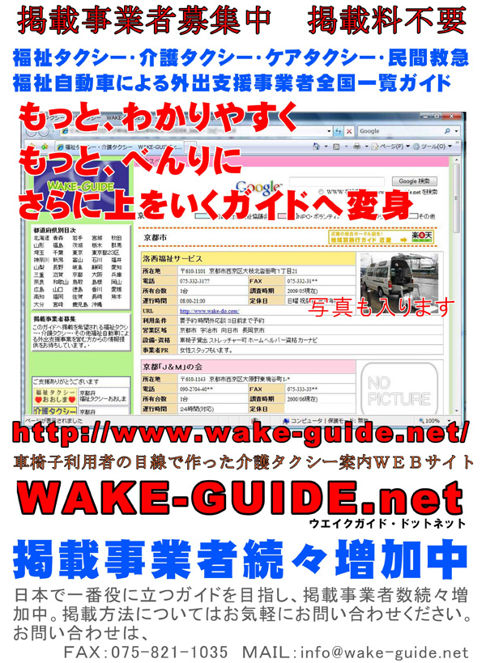
介護タクシー福祉タクシー全国ガイドWAKE-GUIDE.net(ウェイクガイド ドットネット)
制作にご協力をお願いします

拝啓 時下益々ご清栄の事と存じます。
１９９９年、自身が福祉自動車による外出支援サービスをインターネットで探した経験から、もっとよく分かる情報が欲しいのは自分だけではないと思いたち、『福祉タクシー・介護タクシー全国案内ガイド』制作を開始し、インターネットで公開しました。それから早や１０年。２００３年に再調査し第２版を公開いたしましたが、平成の市町村合併等でその公開データの多くも古くなりました。
２００９年、開設１０周年を迎え、データを再調査し、さらにより良いガイドへ生まれ変わるプロジェクトを開始しました。

この件につき皆様にぜひ取材にご協力をお願い申し上げます。
２ページ目の掲載申込用紙に取材事項をご記入の上、ＦＡＸ送信または郵送していただければ幸いです。

集まりました取材結果は『WAKE-GUIDE』としてインターネットで公開中です。
ＵＲＬ： http://www.wake-guide.net/

なお、公開されるガイドは取材にご協力いただけ、掲載に承諾をいただいた事業者・団体・会社のみを掲載しております。例えどんなに詳しい資料が当方の手元にあっても、ご協力とご承諾をいただかずに勝手にガイドへ掲載する事はありません。

また、このガイド制作はあくまで私の自発的な個人行動であり、それ以上の何ものでもありません。掲載に際しても、取材にご協力いただけた団体に対して掲載料の要求もいたしません。もし、ご不審な点がありましたら下記住所へ直接お問い合わせください。私は現在、京都市右京区で生活しております。
日々お忙しい中に余計な用事をお願いしますが、何卒ご協力いただきたく存じます。また、ガイドに関して、ご意見ご指摘があれば下記へ遠慮なくご連絡ください。これからも自分と同じ車イス利用者の役に立つガイド作りに努めますので、よろしくご指導ご協力をお願い申し上げます。

敬具

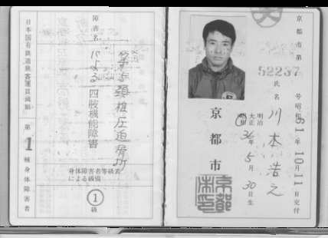
〒６０６－８１０１
京都市左京区高野蓼原町16
川本浩之

TEL ０７５－２０１－７７８８（留守電）

e-mail info@wake-guide.net

↑↑ ＦＡＸ ０７５－２０１－７７８８ ↑↑
※光電話等、回線によりＦＡＸが通じない場合があります。ＦＡＸがご利用できないときは用紙を郵送ください。
郵送先→ 〒616-8085 京都市左京区高野蓼原町16 川本浩之宛

ふりがな
団体名
どちらかに丸をつけてください
事業名（ ） 新規登録 掲載情報変更
団体の形態（該当にチェックを）
□ 行政・社会福祉協議会 □ ＮＰＯ・ボランティア □ タクシー □ 民間救急サービス
□ レンタカー会社 □ その他（ ）
所在地 〒

電話番号 ＦＡＸ番号
所有台数（車イスのまま乗車できる福祉自動車のみ）
合計 台 内訳：大型（ 台）・普通車（ 台）・軽自動車（ 台）・バス（ 台）
車種： （ 年 月現在）
運行時間 ２４時間／ ： ～ ：
２４時間営業の場合は「２４時間」に丸を、もしくは運航時間帯を記入してください。
時間外応談 □ 運行時間外応談には、チェックを付けてください。
定休日（該当にチェック） □土曜 □日曜 □祝祭日 □その他（ ） □不定休・無休
ホームページＵＲＬ http://
Ｅ－Ｍａｉｌ ※メールアドレスは製作者からの連絡用であり、サイト上には公開されません。

利用条件（該当にチェック）
□要予約 □会員制(登録制) □地域住民対象サービス □車両貸出のみ
その他（ ）
営業区域

設備／資格（該当にチェック） □車椅子貸出 □ストレッチャー対応 □ホームヘルパー資格
□酸素吸入器 □吸引機 その他（ ）
その他掲載しておきたいこと（３０文字以内・長文不可）
※利用料金・割引サービス及び会費等については調査をしておりません。また、掲載もいたしません。

支営業所または支部にも車両がある場合は、この用紙を別に印刷して、支営業所または支部ごとに情報提供をお願いします。
上記の内容は無償でガイドに掲載致します。
オプション(有料)をご希望の場合は、下の枠にチェックを入れてください。
□ 写真を入れる（500円）
□ ページ上段掲載（年間6000円） オプションご希望の方には、後日制作者よりご説明の連絡を差し上げます。
お手数ですが必ず、ご署名とご捺印をお願いします。
ＷＡＫＥ－ＧＵＩＤＥへの掲載を承諾します。 年 月 日
団体名または会社名 担当者名
印
↑↑ ＦＡＸ ０７５－８２１－１０３５ ↑↑
※光電話等、回線によりＦＡＸが通じない場合があります。ＦＡＸがご利用できないときは用紙を郵送ください。
郵送先→ 〒616-8085 京都市右京区太秦安井松本町１－９ 麗山マンション１０２号 川本浩之宛

ふりがな うえいくふくしーたくしー
団体名 ＷＡＫＥ福祉タクシー
どちらかに丸をつけてください
事業名（ 同上 ） 新規登録 掲載
情報変更
団体の形態（該当にチェックを）
□ 行政・社会福祉協議会 □ ＮＰＯ・ボランティア □ タクシー □ 民間救急サービス
□ レンタカー会社 □ その他（ ）
所在地 〒610-1101
京都市西京区大枝北沓掛町１丁目２１－＊＊

電話番号 ０７５－３３２－＊＊＊＊ ＦＡＸ番号 ０７５－３３２－＊＊＊＊
所有台数（車イスのまま乗車できる福祉自動車のみ）
１台 内訳：大型（ １台）・普通車（ 台）・軽自動車（ 台）・バス（ 台）
車種： トヨタ ハイエース （ 2009年 ５月現在）
運行時間 ２４時間／ ８：００ ～ ２１：００
２４時間営業の場合は「２４時間」に丸を、もしくは運航時間帯を記入してください。
時間外応談 □ 運行時間外応談には、チェックを付けてください。
定休日（該当にチェック） □土曜 □日曜 □祝祭日 □その他（ ） □不定休・無休
ホームページＵＲＬ http://www.wake-guide.net
Ｅ－Ｍａｉｌ ※メールアドレスは製作者からの連絡用であり、サイト上には公開されません。
yoyaku@wake-guide.com
利用条件（該当にチェック）
□要予約 □会員制(登録制) □地域住民対象サービス □車両貸出のみ
その他（ ）
営業区域
京都市 宇治市 亀岡市 向日市 長岡京市
設備／資格（該当にチェック） □車椅子貸出 □ストレッチャー対応 □ホームヘルパー資格
□酸素吸入器 □吸引機 その他（ ）
その他掲載しておきたいこと（３０文字以内・長文不可）
※利用料金・割引サービス及び会費等については調査をしておりません。また、掲載もいたしません。
車椅子２台乗車可能。電動車椅子もラクラク。

支営業所または支部にも車両がある場合は、この用紙を別に印刷して、支営業所または支部ごとに情報提供をお願いします。
上記の内容は無償でガイドに掲載致します。
オプション(有料)をご希望の場合は、下の枠にチェックを入れてください。
□ 写真を入れる（500円）
□ ページ上段掲載（年間6000円） オプションご希望の方には、後日制作者よりご説明の連絡を差し上げます。
お手数ですが必ず、ご署名とご捺印をお願いします。
ＷＡＫＥ－ＧＵＩＤＥへの掲載を承諾します。 ２００９年 ５月 ３０日
団体名または会社名 担当者名
川本
ＷＡＫＥ福祉タクシー 川本浩之 印

WAKE-GUIDEは、無償にて福祉タクシー・介護タクシー事業者の情報を掲載いたしますが、
「もっと目立つところに掲載してほしい」「もっと上に掲載してほしい」というご要望にお応えして、オプションサービスを用意いたしました。

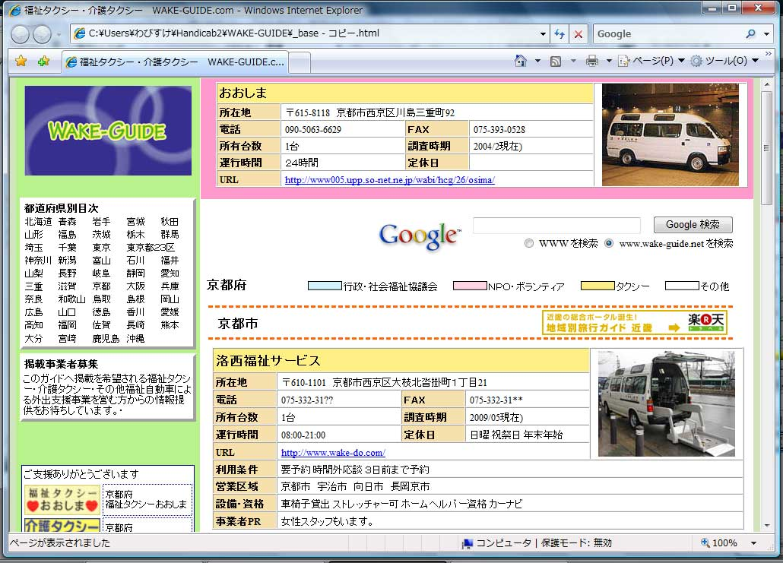
年間６千円(月あたり５百円)で、
ページ上段(所在都道府県ページ)と、
左サイド(全都道府県ページ)に広告掲載追加
５百円(初回掲載時のみ)で、
車両写真を掲載。

写真の発送方法
- Ｅメールに添付
事業者名を明記の上、ｉｎｆｏ＠ｗａｋｅ－ｇｕｉｄｅ．ｎｅｔ迄発信してください。
- ホームページの画像を転載
転載する画像のあるＵＲＬをＥメールでお知らせください。
- 郵送
調査用紙と共に、プリント写真またはＣＤを同封ください。
郵送先→ 〒616-8085 京都市左京区高野蓼原町16 川本浩之宛
※郵送された写真の返送は致しません。返送が必要な時は８０円切手をご同封ください。

詳しくはＦＡＸまたはＥメールにてお問い合わせください。


